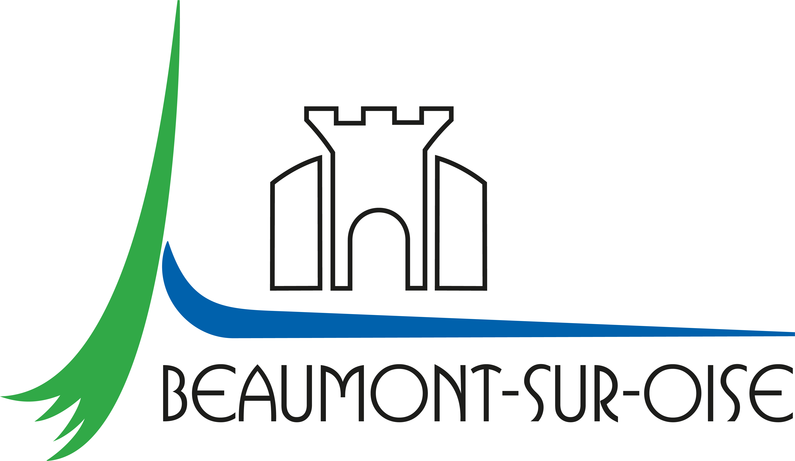
APPEL À PROJET
« ÇA TOURNE AU PALACE »

- Nom du groupe / de la compagnie :
- Statut administratif (association, intermittent, etc.) :
- Nom et coordonnées du référent :
- Nombre de personnes présentes le jour J (musiciens, comédiens, techniciens….) :
- Historique du groupe / de la compagnie :
- Projet et objectifs :

- Nombre d’heures / de jours nécessaires (deux jours maximum) :
- Dates et horaires (plusieurs propositions nécessaires) :
- Le groupe / la compagnie dispose-t-elle d’une assurance ?
- Proposition d’éventuelles contributions futures avec la municipalité et Le Palace (communication, représentations gratuites, animation d’ateliers, etc.) :
- Décor / matériel apporté :

IMPORTANT :
Les artistes doivent être autonomes techniquement. Plan de feu déjà implanté. Pas de technicien sur place.
Attention, disponibilité du lieu sous réserve de l’évolution de la crise sanitaire et de réouverture du cinéma au public.
Les artistes s’engagent à accepter d’être photographiés ou filmés pour une diffusion sur les canaux de communication de la ville.
Les artistes s’engagent à respecter les mesures barrières (masques, gel…)
Si le projet est retenu, une convention de mise à disposition sera signée entre la Ville et les artistes.
La demande est à envoyer à l’adresse suivante : direction.cinema@beaumontsuroise.fr

Critères de sélection : qualité du projet artistique / adéquation du projet avec le lieu / disponibilité du lieu aux dates demandées par les artistes / priorité donnée aux artistes locaux / pertinence de la contribution future proposée.

